ÜHINEMISE FINANTSANALÜÜS ANDIS EESMÄRKIDELE ROHELISE TULE
Muuda Ühinemise finantsanalüüs andis eesmärkidele rohelise tule
Kaiu, Raikküla ja Rapla omavalitsusüksuste ühinemine oli selge juba üsna varakult. Alles kaheteistkümnendal tunnil sai selgeks, et siiski lisandub nimetatud kolmikuga ka Juuru vald. Olgugi, et Juuru lisandus ühinemisgruppi viimasel hetkel, ei tõmmanud see teiste valdade eesmärgi suunas liikumise tempot maha. Pigem tõi Juuru ühinemiskõnelustesse uut energiat juurde – teadagi peavad sellist laadi protsessides osapooled olema pidevalt teotahtelised ja uute asjaolude suhtes avatud meelsusega, seega oli tõenäoliselt selline protsessi kulg isegi väga hea.

Osapooled olid endale juba protsessi alguses sõnastanud, et ühinemine iseenesest ei too kohe "õuele" suuri pudrumägesid, sest võimekust tuleb ikka koos kasvatama hakata. Ühinemine on lihtsalt eeldus suuremale võimekusele. Seega oldi hästi teadlikud, et ühinemisjärgselt ei ole võimalik hakata varasemat võimekust ületavaid investeeringuid teostama. Kuna selline arusaamine oli kõigil olemas, siis ei olnud ka tulist vajadust koheselt peale kõneluste algust hakata põhjalikku finantsanalüüsi teostama. Ühinemise finantsanalüüsi tellimine otsustati mõni kuud enne faktilist ühinemist. Hanke tulemusel valiti kahe pakkuja hulgast finantsanalüüsi teostajaks MTÜ Revident.

MTÜ Revident on mitmekülgsete kogemustega finantsvallas, olles spetsialiseerunud 2016. ja 2017. aastal haldusreformi protsessidele kaasaitamisele. MTÜ Revidenti juhatajal Margus Randmal on ka ise endal pikaajalised kogemusesed omavalitsustööst. Töövõtu tulemusel sündis "Kaiu, Raikküla, Rapla ja Juuru valla ühinemise finantsanalüüs." Töö on esitletud ka ka valdade kodulehtedel.

Orienteerumaks detailides, pidi töö esmalt looma ülevaate suures pildis. Selle järgi hakkab moodustuva ühendvalla põhitegevuse tulud maht kokku olema ca 16,5 mln eurot, mis reastab tekkiva Rapla valla ka vabariigis heale positsioonile.

Finantsanalüüs andis teadmise, et ühendvalla võlakoormus, millest on maha lahutatud vabade rahaliste vahendite maht, hakkab vahetult peale ühinemist olema ca 32% põhitegevuse tuludest. See on arengut soodustav näitaja. Ühinemisel eraldatakse Vabariigi Valitsuse poolt tekkivale ühendvallale kolme aast ajookul kokku 1,9 mln eurot ühinemistoetust. Järeldati, et teised riigi poolt eraldatavad toetused ühendvallale ei vähene (võrreldes ühinevate valdade vastavate toetuste summaga). Töö tulemusel leiti, et soovi korral on ühendvallal võimalik ka tulusid suurendada, ühtlustades teenuste hindasid. Kulude poole pealt leiti, et tõenäoliselt tekib personali osas täiendavat kulu kooliõpetajate palkade ühtlustmisest üle nelja ühineva valla. Hinnanguliselt on selle kuluks aastaks ca 85 000 eurot. Märkimisväärne kulu seoses ühinemisega tuleb sotsiaaltoetuste ühtlustamisest. See ühtlustamine kõrgemale tasemele läheb maksma aastas ca 145 000 eurot.

Tõsi on, et ühinemisega lisanduvaid kulusid on üles lugeda kerge. Peab aga märkima, et kuigi ühendvalla jaoks on "kulu" näol tegemist kuluga, siis elanike jaoks on valla kulud suuresti ju "tulud." Heaks näiteks ongi nimetatud sotsiaaltoetuste ühtlustamine – suurenev sotsiaaltoetuste maht tekitab vallale juurde kulu, kuid elanikele laekuvad toetused suuremas summas.

Ühinemisega kaasneb ka palju tulu, mida tihti on aga õigem nimetada "kasuks", sest iga kasu ei pruugi tähendada lisanduvat raha, küll aga täiustuvat ja professionaalsemat teenust, mida vallavalitsus osutab.

Igapäevaseid täiendavaid sünergiaid, mida ühinemine loob, saab kogema hakata jooksvalt. Meeldejäävam on aga nimetada väärtusi, mis ühinemisel teoks saavad, konkreetsete investeeringute näitel. Ühinemislepinguga on kokku lepitud rida investeeringuobjekte, mida ühendvald kindlasti plaanib järgmise nelja aasta jooksul ära teha. Planeeritavate investeeringute maksumus kokku on 13,5 mln eurot (omafinantseeringute maksumuses).
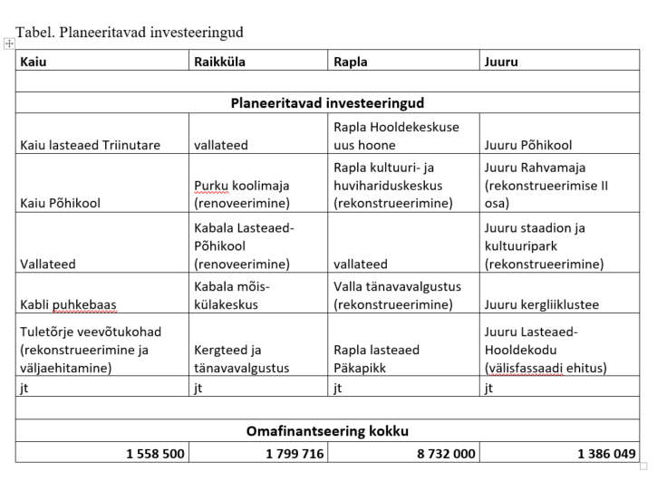

Kõige kaalukam osa investeeringutest on plaan ellu viia koheselt peale ühinemist, 2018. aastal.
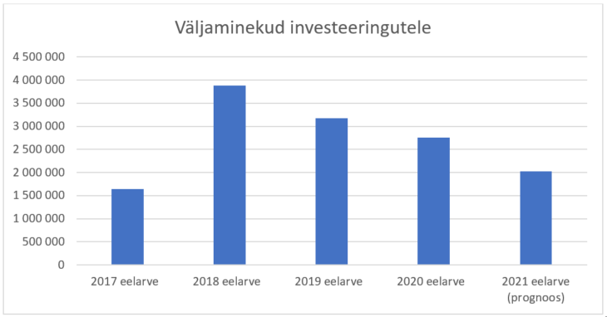

Analüüs andis kindluse, et planeeritavad investeeringud on Rapla ühendvallale jõukohased. Kuna investeeringute üheks katteallikaks on laenude kaasamine, siis mõistagi suureneb ka Rapla ühendvalla netovõlakoormus järgmistel aastatel.
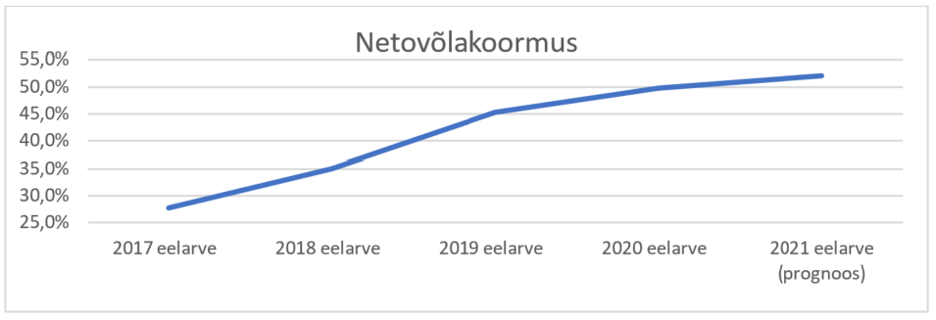

Ühinemise põhijäreldused on toodud järgenvalt:

• Lisanduvad kulud omavad ühinemisjärgsetel aastatel küll olulist mõju põhitegevuse tulemile, kuid mõju osatähtsus ajas väheneb, sest põhitegevuse tulem pidevalt suureneb, ent ühtlustamisest tulenevad kulud on pigem konstantsed.

• Ühinemistoetus ühekordse tuluna võimaldab tasuda ühinemisega kaasnevad lahkumishüvitised (ja muud otseselt ühinemisega seotud kulud) ning investeerida ligikaudu 1,4 miljonit eurot.

• Ühinemislepingu lisas kajastatud omavalitsuste investeeringuprioriteedid on võimalik ellu viia nelja aasta jooksul, kui need saavad planeeritud kaasfinantseerimise.

Kokkuvõttes võib järeldada, et ühendvalla võimekus võrreldes omavalitsuste tänaste summeeritud andmetega ühinemise tulemusel pikaajalises perspektiivis kindlasti suureneb.

Margus Randma,
MTÜ Revident,
Juhataja

Finantsanalüüsiga saab tutvuda Rapla valla kodulehel Haldusreformi rubriigis.

